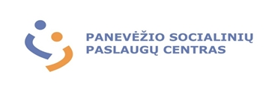

2025-05- Nr. S-

Panevėžio miesto savivaldybės administracijos
Socialinių reikalų skyriui

DĖL ATSTOVŲ DELEGAVIMO Į NEVEIKSNIŲ ASMENŲ BŪKLĖS PERŽIŪRĖJIMO KOMISIJĄ

Informuojame, į neveiksnių asmenų būklės peržiūrėjimo komisiją deleguojame Socialinių paslaugų bendruomenei skyriaus socialinį darbuotoją poreikių vertinimui Darių Karizną, tel. +370 666 29 167, el.p. darius.karizna@paneveziospc.lt, jam nesant Socialinių paslaugų bendruomenei skyriaus socialinę darbuotoją poreikių vertinimui – Loretą Varnienę, tel. +370 686 54 958, el. p. loreta.varniene@paneveziospc.lt .
Informacija yra konfidenciali ir skirta tik tarnybiniam naudojimui.
Dėkojame už bendradarbiavimą.

Direktorė Lina Kazokienė

Vilmute Čepaitytė, tel. +370 687 84 553,
el. p. vilmute.cepaityte@paneveziospc.lt

